ЗАЧЕМ НУЖНА
ЭЛЕКТРОННАЯ ПОДПИСЬ?
Она поможет получать государственные услуги
и подписывать документы
в электронном виде

Для удобства пользователей
и повышения доступности
электронных услуг офисы
Кадастровой палаты по Ростовской области выдают сертификаты
электронной подписи собственного Удостоверяющего центра

С помощью сертификатов электронной подписи можно воспользоваться государственными услугами не только Росреестра,
но и других ведомств



www.uc.kadastr.ru
тел. 8(863)210-70-08
uc_request_61@61.kadastr.ru

ПРЕИМУЩЕСТВА
ЭЛЕКТРОННОЙ ПОДПИСИ КАДАСТРОВОЙ ПАЛАТЫ:

 Гарантия госучреждения

 Подходит для многих госуслуг

 При оказании услуг Росреестра
не требует дополнительного
подтверждения

 Доступные цены

ЭТО БЕЗОПАСНО!

Усиленная квалифицированная электронная подпись надежно защищена от подделок и создается с использованием криптографических средств, подтвержденных ФСБ РФ

Гарантом подлинности
выступает корневой сертификат головного удостоверяющего центра Минкомсвязи

Удостоверяющий центр Федеральной
кадастровой палаты

Тарифы на оказание услуги Удостоверяющего центра:

700 руб. — создание, выдача сертификата ключа проверки электронной подписи в электронном виде
2200 руб. — создание, выдача сертификата ключа проверки электронной подписи на отчуждаемом носителе (токене)
1450 руб. — создание, выдача сертификата ключа проверки электронной подписи в электронном виде с выездом к заявителю для удостоверения его личности*

*услуга оказывается в зоне досягаемости маршрутов городского транспорта
ВЫ СМОЖЕТЕ:

 Поставить объект на кадастровый учет, зарегистрировать права собственности на него, получить сведения из ЕГРН

 Отследить санкции ГИБДД, поставить
автомобиль на учет

 Оформить анкету для получения паспорта

 Получить ИНН

Подать заявление для поступления в ВУЗ (ежегодно растет число учебных заведений, принимающих от иногородних абитуриентов заявления, заверенные электронной подписью)

■ Удостоверить электронные документы

Вопросы, касающиеся получения сертификата электронной подписи, вы можете задать по телефону:
8(863) 210-70-08,
набрав добавочный номер офиса


Адреса и добавочные номера
офисов учреждения,
предоставляющих услуги
удостоверяющего центра:

г. Ростов-на-Дону, ул. Береговая, 11/1 | 4644
г. Новочеркасск, пр. Баклановский, 96/2 | 4511
г. Батайск, ул. Энгельса, 172 | 4450
г. Волгодонск, ул. Ленина, 72 | 4460
г. Каменск-Шахтинский, пр. Карла Маркса, 12 | 4500
г. Красный Сулин, ул. Ленина, 10 | 4183
г. Таганрог, ул. Осипенко, 51 | 4530
г. Шахты, ул. Советская, 187/189 | 4540
г. Аксай, ул. Луначарского, 16 | 4020
г. Белая Калитва, ул. Калинина, 29 | 4040
г. Константиновск, ул. Донская, 7 | 2741
г. Сальск, ул. Кирова, 2 | 4340
г. Семикаракорск, пер. 5-й, 25 | 4350
г. Миллерово, ул. М. Горького, 23  г. Морозовск, ул. Ворошилова, 215 | 4220  4246
п. Чертково, ул. Петровского, 111 | 4420

или по адресу электронной почты: uc_request_61@61.kadastr.ru

ПОРЯДОК ПОЛУЧЕНИЯ

Для получения сертификата электронной подписи оставьте заявку на сайте Удостоверяющего центра
uc.kadastr.ru

После этого всего один раз обратитесь в офис для удостоверения личности и подачи пакета документов

После завершения работ регистраторами Удостоверяющего центра вы можете забрать в офисе сертификат, записанный на токен – специальное устройство, схожее с «флешкой»

Есть и другой способ получить сертификат:
Его можно скачать на сайте Удостоверяющего центра uc.kadastr.ru

Удостоверяющий центр Федеральной
кадастровой палаты

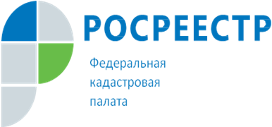

ФИЛИАЛ ФЕДЕРАЛЬНОГО ГОСУДАРСТВЕННОГО БЮДЖЕТНОГО УЧРЕЖДЕНИЯ
«ФЕДЕРАЛЬНАЯ КАДАСТРОВАЯ ПАЛАТА ФЕДЕРАЛЬНОЙ СЛУЖБЫ ГОСУДАРСТВЕННОЙ РЕГИСТРАЦИИ,
КАДАСТРА И КАРТОГРАФИИ»

ПО РОСТОВСКОЙ ОБЛАСТИ

Удостоверяющий центр Федеральной кадастровой палаты

ПОЛУЧИТЕ СЕРТИФИКАТ ЭЛЕКТРОННОЙ ПОДПИСИ
В ГОСУЧРЕЖДЕНИИ
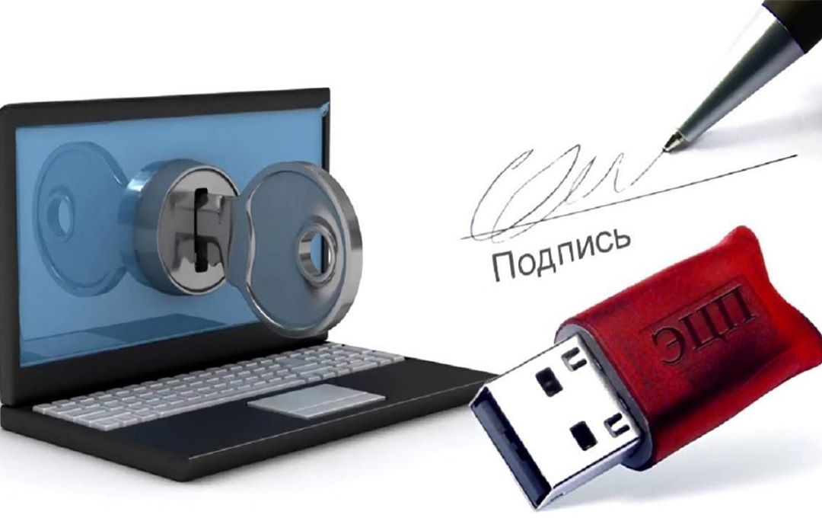

8 (863) 210-70-08

uc.kadastr.ru

Кадастровая палата по Ростовской области

